

科密人脸考勤机

简易操作说明

V1.3

制造商：广州博宬电子有限公司

欢迎选购科密产品，祝您使用愉快！

尊敬的用户，感谢您选用本公司产品，我们将以优质的产品为您服务，确保您更好地使用本产品，使用前请认真阅读本使用手册!

一、性能参数
产品名称 | 人脸考勤机
显示器 | 2.8寸LCD
按键功能 | 触摸按键
U盘接口 | 有
语音输出 | 有
时钟RTC | 有
工作电压 | DC 5V ± 5%（电流 :≤850mA）
语言显示 | 中文简体、英文
人脸容量 | 300张
指纹容量 | 3000枚
密码容量 | 3000组
通讯方式 | U盘下载、RJ45以太网（10M/100M）
软件功能 | COMET info-link(科密企业智能化管理系统)

二、键位及功能说明
6 MNO
5 JKL
F1
MENU
OK
0
1
2 ABC
3 DEF
4 GHI
∧

ESC
9 WXYZ
∨

7 PQRS
8 TUV

按键说明
1）0~9数字键：可以输入数字或者英文字母；
2）ESC键：取消或者返回键；
3）∧和∨键：向上、向下选择键；
4）F1键： 未启用；
5）MENU键：菜单键/退格键；
6）OK键：确认键；
三、使用流程
1.1、数据管理
1.1、 用户登记：人脸考勤机有三种登记验证方式：人脸、指纹、密码。在使用之前必须对用户进行注册登记。登记时，每个用户只能使用唯一的登记号。登记号是考勤机上的数据与管理软件中用户信息相对应的号码。每个登记号最多可登记1 张人脸和3枚指纹、1组密码。
1）人脸登记： 每个用户最多可登记1张人脸。
在待机状态下，按MENU键，进入 菜单 ->数据管理 ->用户登记 ->人脸登记 ->新登记 ->输入ID号码及班次 ->人脸对准摄像头录制人脸信息（按屏幕提示进行不同部位录入人脸信息）->保存 登记成功。
2）指纹登记： 每个用户最多可登记3枚指纹。
在待机状态下，按MENU键，进入 菜单 ->数据管理 ->用户登记 ->指纹登记 ->新登记 ->输入ID号码及班次 ->按压手指三次 ->保存 登记成功。

3）密码登记：每位用户除了可登记3枚指纹外，还可登记1组密码。
在待机状态下，按MENU键进入 菜单 ->数据管理 ->用户登记 ->密码登记 ->新登记 ->输入ID号码及班次 ->输入密码->按OK键，->保存 登记成功。
1.2、管理者登记：在没有登记管理员的情况下，任何人都可以修改考勤机的设置。当登记了管理员后，则必须经过管理员验证才能进入管理菜单修改考勤机设置。因此建议至少注册一位管理员，以便日常管理考勤机的数据及设置。进入【管理者登记】菜单后按照提示登记即可。管理者的注册操作步骤与用户登记的步骤相同。
1.3、用户编辑：在待机状态下，按MENU键，进入 菜单 ->数据管理 –>用户编辑->选择用户->选择编辑项 ->编辑信息->按OK保存 编辑成功。（可编辑人员信息有：修改姓名、使用权限、班次、新增加人脸、指纹、密码）
1.4、部门设置：产品最多可设置16个部门，部门名称可编辑，操作步骤如下
在待机状态下，按MENU键，进入 菜单 ->数据管理 -> 部门设置->>选择编辑部门 ->编辑部门信息->按OK保存 编辑成功。
1.5、单个用户删除：删除单个指定用户，操作步骤如下
在待机状态下，按MENU键，进入菜单 ->数据管理 –>删除用户数据 ->输入登记号码 –> 删除用户全部数据–>按OK确认 删除成功。
1.6、全部用户删除：可以选择删除全部用户，操作步骤如下
在待机状态下，按MENU键，进入 菜单 ->数据管理 –>删除全部用户数据 ->按OK确认 删除成功。
1.7、记录删除：选择删除用户全部出入记录和考勤记录，操作步骤如下
在待机状态下，按MENU键，进入 菜单 ->数据管理 –>删除全部用户记录 ->按OK确认 删除成功。

温馨提示：
1）在没有登记管理员的情况下，任何人都可以修改产品的设置。当登记了管理员后，则必须经过管理员验证才能进入管理菜单修改考勤机设置。因此建议至少注册一位管理员，以便日常管理考勤机的数据及设置。管理员可在用户管理中直接注册或在用户编辑中修改用户权限
- 非管理员用户即普通用户，其权限只能用于上下班考勤。
3）管理员包含有“超级管理员”和“登记管理员”两种。其中“超级管理员”具有最高权限，可以对考勤机进行任何操作；“登记管理员”的管理权限次于“超级管理员”，只能进行“用户登记”、“删除普通用户登记数据”、查看“系统信息”等操作。
4）管理员离职或忘记密码时可用超级管理员进入重新设置密码(进入方式:按MENU键->登记号输入：0 ->再输入：123456 ->按OK进入菜单）
5）注册完成后可验证一下您的指纹，以检测指纹注册的有效性。检测方法是在待机状态下，按压您所注册的指纹，如果识别成功，则您的指纹纹路清晰，登记质量良好。如果识别难通过，则您登记的指纹质量不高或指纹纹路不好，需重新注册或更换另一手指登记。

2、 设置
用于系统参数的设置。依次按【MENU】→【设置】进入其菜单，菜单包含有以下设置：
系统设置 | 管理者总数 | 设置范围1-10
系统设置 | 语言 | 简体中文-英文
系统设置 | 时间设置 | 按上下键设置日期-时间，星期自动调整
系统设置 | 时间格式 | 年月日、日月年、月日年
系统设置 | 语音提示 | 可设置是或否
系统设置 | 最大登记号长度 | 设置范围1-10
系统设置 | 恢复出厂设置
系统设置 | 屏保时间 | 设置范围0-1800
系统设置 | 固件更新
制度管理 | 考勤班次设置 | 可设置10个班次，每个班次可设置规定的时间点
通讯设置  （网络功能选配） | 机号 | 设置范围0-255
通讯设置  （网络功能选配） | 端口号 | 设置范围1-9999
通讯设置  （网络功能选配） | 通讯密码 | 设置范围0-999999，0代表不设置密码
通讯设置  （网络功能选配） | IP地址 | 默认为：192.168.001.010
通讯设置  （网络功能选配） | 子网掩码 | 默认为：255.255.255.0
通讯设置  （网络功能选配） | 默认网关 | 默认为：192.168.001.001
通讯设置  （网络功能选配） | 自动获取IP | 可选是或否
记录设置 | 管理记录警告 | 设置范围0-255
记录设置 | 出入记录警告 | 设置范围0-1500
记录设置 | 重复确认时间 | 设置范围0-999

- U盘下载：
用U盘将机器记录和打卡记录导出，以及人员和班次信息导出或导入，操作步骤如下：在待机状态下，插入U盘->按MENU键，进入 菜单->数据管理 ->U盘下载
- 导出全部报表：导出全部人员考勤表
- 下载出入记录：导出新的打卡记录
- 下载全部出入记录：导出全部打卡记录
- 下载全部登记：导出全部登记人员信息
- 上传全部登记：导入全部登记人员信息
- 导出班次：导出排班表
- 导入班次：导入编辑好的排班信息

4、信息查询
用于查询机器信息，依次按【MENU】→【信息查询】进入其菜单，菜单包含有以下设置：

查看记录 |  | 可按登记号查询相应人员的考勤
系统信息 | 用户登记 | 仅显示当前登记记录数量，不能进行操作
系统信息 | 管理者登记 | 仅显示当前登记记录数量，不能进行操作
系统信息 | 人脸登记 | 仅显示当前登记记录数量，不能进行操作
系统信息 | 指纹登记 | 仅显示当前登记记录数量，不能进行操作
系统信息 | 密码登记 | 仅显示当前登记记录数量，不能进行操作
系统信息 | 出入记录 | 仅显示当前出入记录数量，不能进行操作
系统信息 | 管理记录 | 仅显示当前管理记录数量，不能进行操作
系统信息 | 软件版本 | 显示当前固件版本号

四、使用须知
1、设备安装在室内，若在室外使用，要避开太阳光直射与雨淋，避免红外线及强光照射摄像头或指纹头，否则可能会导致人脸或指纹的验证无法通过。
2、本产品工作的温度范围为0℃–45℃。请尽量不要在室外使用！若必须在室外使用，建议夏天采用遮阳伞和散热设备，冬天采用保暖设施。
3、电源线及门禁接线等走线尽量要短避免受到干扰。
4、安装高度可根据使用场景安装，建议安装在1.2米左右。
5、请不要剧烈碰撞本产品，可能会导致产品内部部件松动或损坏。
6、员工在进行考勤之前，需先进行指纹登记。指纹登记时，推荐的手指：食指和中指。正确的按压方式：手指平压于指纹采集窗口中心的正上方。

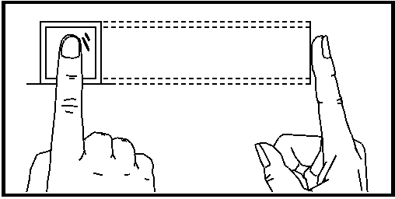
正确

几种错误的按压方式：

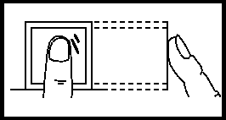
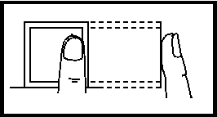
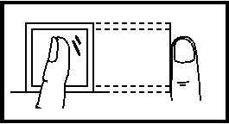
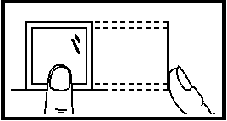
太垂直
太偏
倾斜
太靠下

制造商：广州博宬电子有限公司
地 址：广州市增城区宁西街兴旺街22号
官 网：www.cometgroup.com.cn
服务热线：4009-939-288

